|  |
| --- |
|  |
| **Ανάλυση & Σχεδίαση Συστημάτων Λογισμικού** |
|  |
| **Εργασία Μαθήματος** |

**ΜΗΝΔΡΙΝΟΣ ΗΛΙΑΣ (1115201300102) - σιδερης ΔΗΜΗΤΡΗΣ-νεκταριος (1115201300158) - χασκοπουλος δημητρησ (1115201300199)**

July 30, 2018

**Εισαγωγή** *2*

*Σκοπός της εργασίας. 2*

*Πως μοιράσαμε την δουλεία ανάμεσα στα μέλη της ομάδας. 2*

*Με ποιο τρόπο συνεργαστήκαμε. 2*

*Ποιος έχει την ευθύνη για την ολοκλήρωση του τελικού κειμένου και την υποβολή της εργασίας. 2*

*Τυχόν παραδοχές που έχουμε κάνει για την συνολική εργασία. 2*

*Τι περιλαμβάνει το κάθε ένα από τα επόμενα κεφάλαια. 2*

**ΜΕΡΟΣ Α** *3*

*Καταγραφή μη-λειτουργικών απαιτήσεων. 3*

*Πίνακας με τους κατάλληλους ορισμούς για όλες τις παρακάτω έννοιες. 4*

*Διάγραμμα Περιπτώσεων Χρήσης 5*

*Διάγραμμα Κλάσεων 6*

*Περιγραφή βημάτων της περίπτωσης χρήσης «Τροποποίηση τρόπου πληρωμής» 7*

*Διάγραμμα Δραστηριοτήτων 9*

*Διάγραμμα Καταστάσεων 10*

*Διάγραμμα Ακολουθίας 11*

*Διάγραμμα Συνεργασίας 12*

**ΜΕΡΟΣ Β** *13*

*Διάγραμμα Ροής Δεδομένων (ΔΡΔ) Επιπέδου 0. 13*

*Διάγραμμα Ροής Δεδομένων (ΔΡΔ) Επιπέδου 1. 14*

*Διάγραμμα Ροής Δεδομένων (ΔΡΔ) Επιπέδου 1 τροποποιημένο ώστε να καλύπτει την νέα απαίτηση. 15*

*Διάγραμμα Ροής Δεδομένων (ΔΡΔ) Επιπέδου 2 για το μετασχηματισμό «1.Διαχείριση έκδοσης εντολής εργασίας». 16*

**ΜΕΡΟΣ Γ** *17*

*Επιλέξτε ένα Κέντρο Μετασχηματισμού ή ένα Κέντρο Δοσοληψιών και αιτιολογήστε την επιλογή σας. 17*

*Διατυπώστε Ψευδοκώδικα 19*

**Επίλογος** *20*

*Γενικά συμπεράσματα και εντυπώσεις 20*

# 

# Εισαγωγή

## *Σκοπός της εργασίας.*

Ο σκοπός της εργασία είναι να μάθουμε πως να αναλύουμε τις απαιτήσεις και να σχεδιάζουμε συστήματα λογισμικού ακολουθώντας τις τεχνικές της:

- Αντικειμενοστραφούς Ανάλυσης και Σχεδιασμού με χρήση της UML (που χρειάστηκαν στο Μέρος Α).

- Δομημένης Ανάλυσης (που χρειάστηκε στο Μέρος Β)

- Δομημένου Σχεδιασμού με χρήση Διαγραμμάτων Ροής Δεδομένων (ΔΡΔ) και Διαγραμμάτων Δομής προγράμματος (ΔΔΠ) (που χρειάστηκαν στο Μέρος Γ).

## *Πως μοιράσαμε την δουλεία ανάμεσα στα μέλη της ομάδας.*

Αρχικά είχαμε σκοπό να μοιράσουμε διακριτά τα ερωτήματα σε κάθε μέλος. Ωστόσο όταν αρχίσαμε να δουλεύουμε πάνω στην εργασία διαπιστώσαμε ότι δουλεύοντας συλλογικά πάνω σε κάθε ερώτημα βοηθούσε στο να συγκρίνουμε επιτόπου τις ιδέες μας και μέσα από δημιουργικές συγκρούσεις να φτάνουμε στην λύση του ερωτήματος.

## *Με ποιο τρόπο συνεργαστήκαμε.*

Συνεργαστήκαμε με πληθώρα τρόπων που είχαν σαν επίκεντρο την άμεση επικοινωνία με τα άλλα μέλη όπως real-time εφαρμογές όπως το Skype και με συναντήσεις face-to-face ανά 2-3 μέρες στο τμήμα.

## *Ποιος έχει την ευθύνη για την ολοκλήρωση του τελικού κειμένου και την υποβολή της εργασίας.*

Την ευθύνη για την ολοκλήρωση του τελικού κειμένου και την υποβολή της εργασίας την έχω εγώ, ο Μηνδρινός Ηλίας Α.Μ.:1115201300102, συντάκτης αυτών των κειμένων.

## *Τυχόν παραδοχές που έχουμε κάνει για την συνολική εργασία.*

Δεν έχουμε κάνει παραδοχές για το σύνολο της εργασίας. Προσπαθήσαμε να είμαστε όσο πιο ακριβής και περιεκτικοί μπορούσαμε.

## *Τι περιλαμβάνει το κάθε ένα από τα επόμενα κεφάλαια.*

Το τι περιλαμβάνει κάθε κεφάλαιο παρατίθεται παρακάτω. Για γρήγορη αναφορά σε κάποιο συγκεκριμένο κεφάλαιο ανατρέξτε στην σελίδα με τα περιεχόμενα.

# ΜΕΡΟΣ Α

ΑΝΤΙΚΕΙΜΕΝΟΣΤΡΕΦΗΣ ΑΝΑΛΥΣΗ ΚΑΙ ΣΧΕΔΙΑΣΜΟΣ

**Ζητούμενα Αντικειμενοστραφούς Ανάλυσης και Σχεδιασμού**

## *Καταγραφή μη-λειτουργικών απαιτήσεων.*

Το σύστημα πρέπει:

* Να έχει 24-ωρη συνεχή λειτουργία.
* Να υποστηρίζει πολλούς χρήστες ταυτόχρονα χωρίς να υπάρχει σημαντική πτώση στην απόδοση.
* Να αποκρίνεται σε πραγματικό χρόνο.
* Να παίρνονται αντίγραφα ασφαλείας αυτόματα ανά μια ώρα.
* Να υπάρχει προστασία των προσωπικών δεδομένων των χρηστών.
* Πρέπει να μπορεί ενοποιηθεί με τα τρέχοντα συστήματα του ιδιωτικού ιδρύματος (αν υπάρχουν).
* Να υποστηρίζεται από τους ήδη υπάρχοντες server/υπολογιστές του ιδρύματος.
* Να παρέχει σημαντικό βαθμό αξιοπιστίας στο κομμάτι των πληρωμών ώστε η πιθανότητα λάθους να είναι μηδαμινή.
* Οι διεπαφές να είναι εύχρηστες και εύκολα κατανοητές.
* Να είναι ασφαλές, κάθε χρήστης να έχει όνομα εισόδου και κωδικό.
* Να μην καταρρέει πάνω από 2 φορές τον χρόνο, με ελάχιστο χρονικό διάστημα μεταξύ των καταρρεύσεων να ορίζεται στους 5 μήνες.
* Δεν πρέπει να επιτρέπει την εισαγωγή στοιχείων που δεν ικανοποιούν τον τύπο των αντίστοιχων πεδίων.

## *Πίνακας με τους κατάλληλους ορισμούς για όλες τις παρακάτω έννοιες.*

|  |  |
| --- | --- |
| **Έννοια** | **Περιγραφή** |
| 1. Διδάσκων | Υπάλληλος του Πανεπιστημίου που Διδάσκει. |
| 1. ΕΔΙΠ, μέλος ΔΕΠ | Υπάλληλος του Πανεπιστημίου που Διδάσκει σε εργαστήρια, υπάλληλος του Πανεπιστημίου που ανήκει στο Διδακτικό Ερευνητικό Προσωπικό. |
| 1. Συμβασιούχος | Διδάσκων που έχουν σύμβαση συγκεκριμένου χρόνου με το Πανεπιστήμιο/Ίδρυμα. |
| 1. Συμβόλαιο | Γραπτή [συμφωνία](https://el.wiktionary.org/wiki/%CF%83%CF%85%CE%BC%CF%86%CF%89%CE%BD%CE%AF%CE%B1) με την οποία το Πανεπιστήμιο και ο Συμβασιούχος αναλαμβάνουν συγκεκριμένες δεσμεύσεις το ένα απέναντι στον άλλον. |
| 1. Άδεια | Η παραχώρηση του δικαιώματος να απουσιάσει ο μόνιμος Διδάσκων από το Πανεπιστήμιο. |
| 1. Τρόπος Πληρωμής | Η επιλογή που έχουν οι μόνιμοι Διδάσκοντες ανάμεσα σε κατάθεση σε τραπεζικό λογαριασμό της επιλογής τους είτε με αποστολή τραπεζικής επιταγής στην ταχυδρομική τους διεύθυνση. |
| 1. Ειδοποίηση Πληρωμής | Η επιλογή που έχει ο Συμβασιούχος να ειδοποιείται μέσω e-mail σχετικά με τις πληρωμές του. |
| 1. Πληρωμή | Η καταβολή χρημάτων στον Διδάσκοντα για την αγορά υπηρεσιών. |
| 1. Μισθός | Η 15θήμερη αμοιβή ενός μόνιμου Διδάσκοντα ή η ωρομίσθια αμοιβή ενός Συμβασιούχου. |
| 1. Χρονοκάρτα | Η κάρτα στην οποία αναγράφονται πόσες ώρες και ποίες μέρες δίδαξαν οι Συμβασιούχοι για ένα συγκεκριμένο αριθμό συμβολαίου. |
| 1. Περίοδος Πληρωμής | Το χρονικό διάστημα στο οποίο ο Διδάσκων μπορεί να παραλάβει τον μισθό του, ανά 15θήμερο, μετά από κάθε δεύτερη Τετάρτη. |

## *Διάγραμμα Περιπτώσεων Χρήσης*

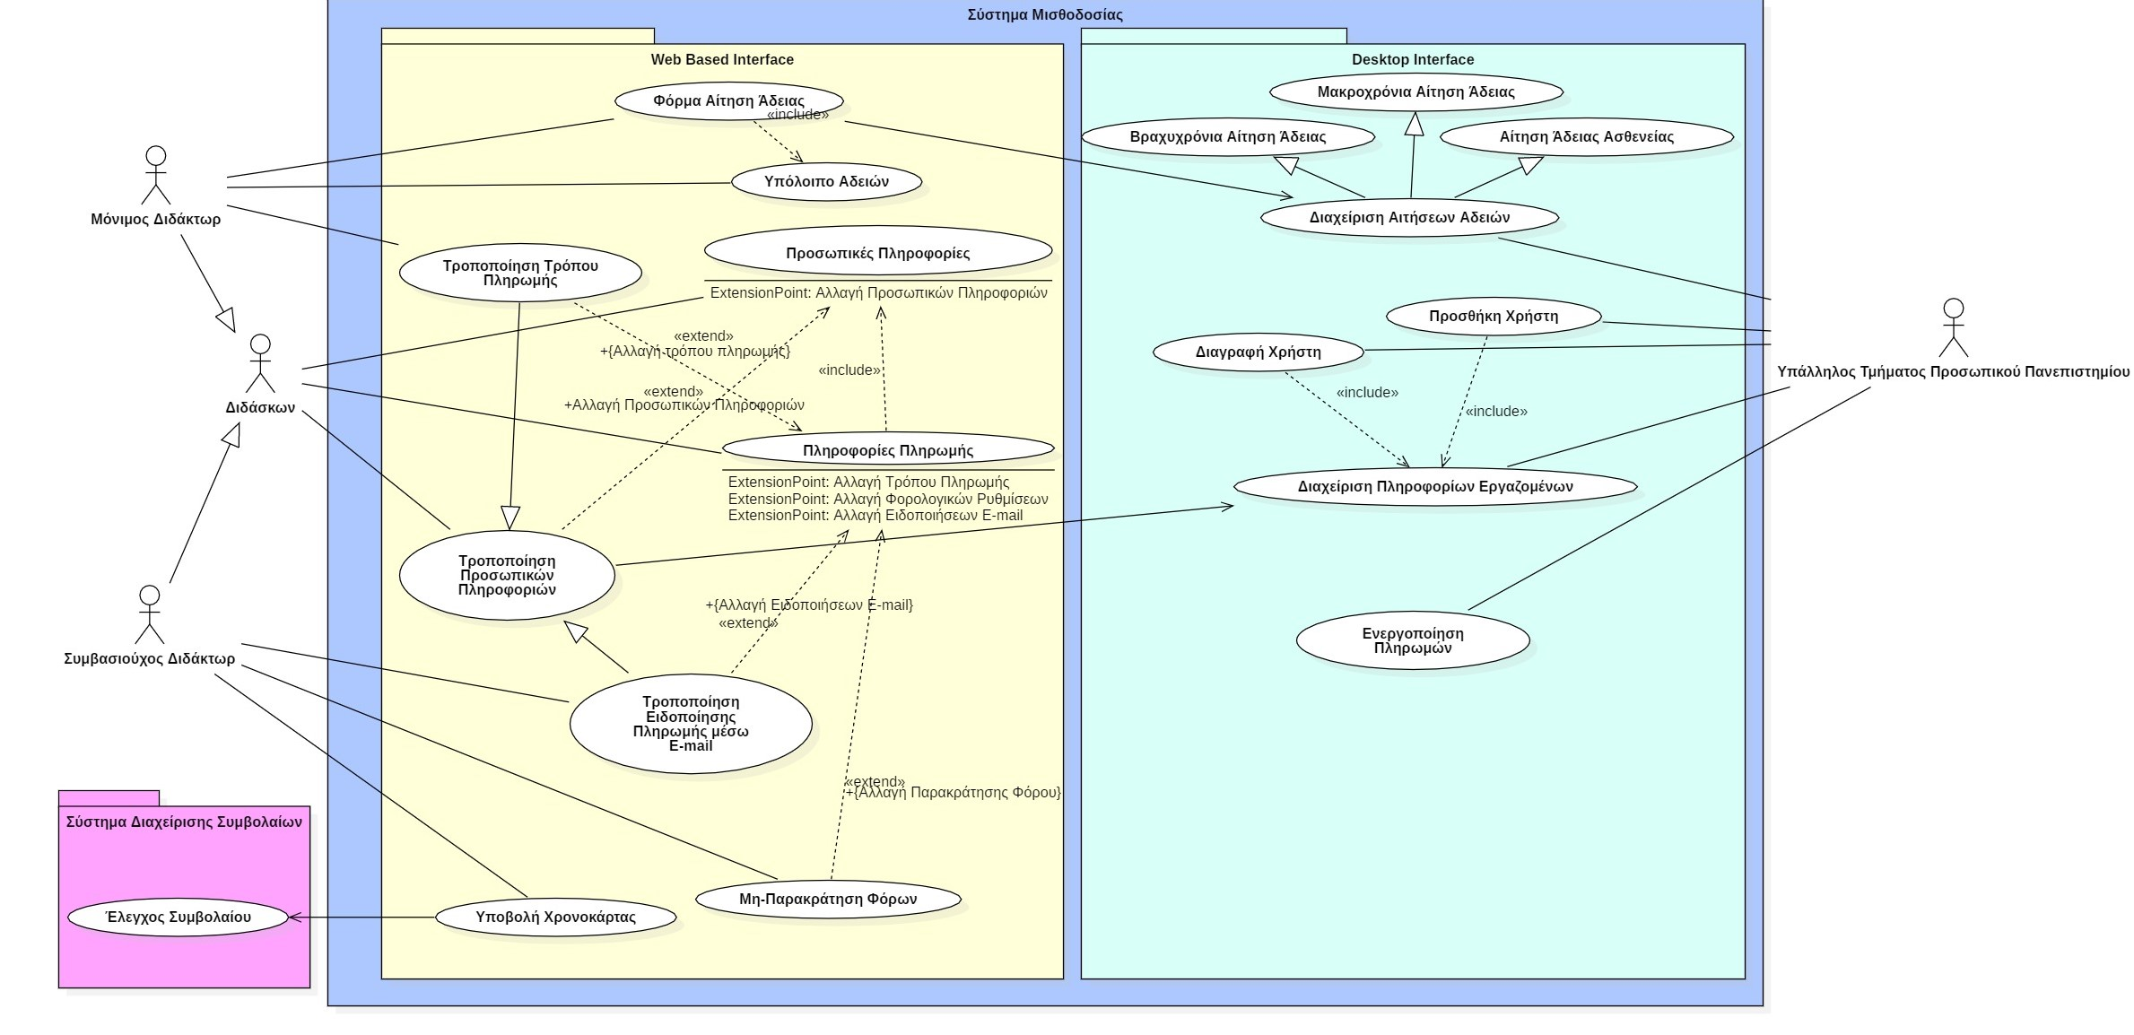

## *Διάγραμμα Κλάσεων*

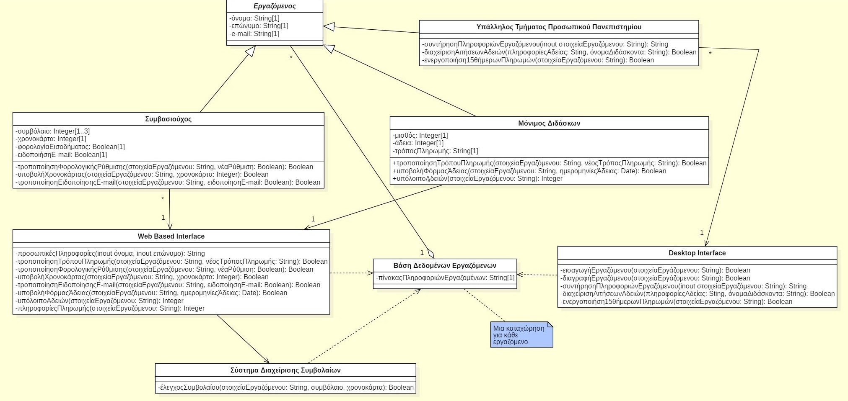

## *Περιγραφή βημάτων της περίπτωσης χρήσης «Τροποποίηση τρόπου πληρωμής»*

**Use Case:** Τροποποίηση τρόπου πληρωμής

**Actor:** Μόνιμος Διδάσκων

**Description:** Περιγράφει την διαδικασία που χρειάζεται να κάνει ο Μόνιμος Διδάσκοντας ώστε να τροποποίηση επιτυχώς τον τρόπο πληρωμής του.

**Successful Completion - Κύριο Σενάριο Επιτυχίας (ΚΣΕ)**

1. Ο Διδάσκων επισκέπτεται την ιστοσελίδα του Πανεπιστημίου και εισέρχεται στο σύστημα σαν *μόνιμος Διδάσκοντας*.

1. Το σύστημα ζητάει από τον Διδάσκοντα να επαληθεύσει τα στοιχεία εισόδου του λογαριασμού του.
2. Ο Διδάσκων επιλέγει την τροποποίηση του τρόπου πληρωμής καθώς και το νέο τρόπο πληρωμής του.
3. Το σύστημα παρουσιάζει τα τρέχοντα αποθηκευμένα στοιχεία που έχει για τον Διδάσκων.
4. Ο Διδάσκων εισάγει τον Τραπεζικό Λογαριασμό του αν έχει επιλέξει κατάθεση σε λογαριασμό τραπέζης ή την ταχυδρομική διεύθυνση στην οποία θα ήθελε να λαμβάνει την τραπεζική επιταγή.
5. Το σύστημα εγκρίνει τις αλλαγές.
6. Το σύστημα επιβεβαιώνει αμέσως την αλλαγή.
7. Το σύστημα στέλνει μήνυμα επιβεβαίωσης μέσω ηλεκτρονικού ταχυδρομείου (e-mail).

**Alternative - Επεκτάσεις**

**2α.** Ο Διδάσκων εισάγει λανθασμένα.

1. Ο Διδάσκων μπορεί να εισάγει πάλι τα στοιχεία εισόδου του.
2. Το σύστημα μόλις εντοπίσει πολλές αποτυχημένες προσπάθειες εισόδου προτρέπει τον Διδάσκων να προβεί στην επιλογή «Πρόβλημα με την είσοδο χρήστη» ή να κάνει ακύρωση.

**3α.** Ο Διδάσκων επιλέγει τον ίδιο τρόπο πληρωμής με τον ήδη υπάρχων.

1. Το σύστημα προτρέπει τον Διδάσκων να αλλάξει τρόπο πληρωμής ή να κάνει ακύρωση.

**4α.** Το σύστημα έχει ελλιπή στοιχεία για τον Διδάσκων.

1. Ο Διδάσκων ζητείται να συμπληρώσει τυχόν στοιχεία που λείπουν από το σύστημα. Επιστροφή στο βήμα 5 του ΚΣΕ.

**6α.** Το σύστημα αποτυγχάνει να εγκρίνει την αλλαγή.

1. Ο Διδάσκων ζητείται να εισάγει έγκυρο Τραπεζικό Λογαριασμό ή έγκυρη ταχυδρομική διεύθυνση ή κάνει ακύρωση.

**8α.** Το σύστημα αποτυγχάνει να στείλει μήνυμα επιβεβαίωσης στην δοσμένη διεύθυνση ηλεκτρονικού ταχυδρομείου.

1. Ο Διδάσκων ζητείται να εισάγει έγκυρη διεύθυνση ηλεκτρονικού ταχυδρομείου ή μην λάβει επιβεβαίωση.

**Pre-condition - Συνθήκη Εισόδου**

Το σύστημα πρέπει φροντίσει να έχουν μόνο οι μόνιμοι Διδάσκοντες την επιλογή τροποποίηση τρόπου πληρωμής μέσα στον λογαριασμό χρήστη τους.

**Post-condition - Συνθήκη Εξόδου**

Το σύστημα εξασφαλίζει ότι μετά το πέρας των απαιτούμενων βημάτων θα έχει τροποποιηθεί ο τρόπος πληρωμής του μόνιμου Διδάσκοντα στον οποίον θα έχουν σταλεί οι απαραίτητες ενημερώσεις.

**Assumptions:** Κανένα

**Σημείωση:** Χρησιμοποιήθηκε το template που βρίσκεται στη σελίδα 10 της διαφάνειας "Εργαλεία για συλλογή και καταγραφή απαιτήσεων".

## *Διάγραμμα Δραστηριοτήτων*C:\UoA\6ο - Εξάμηνο (Εαρινό) 2016\Κατεύθυνση Β\Ανάλυση Σχεδίαση Συστημάτων Λογισμικού\Εργασία UML\Α62.jpg

## *Διάγραμμα Καταστάσεων*

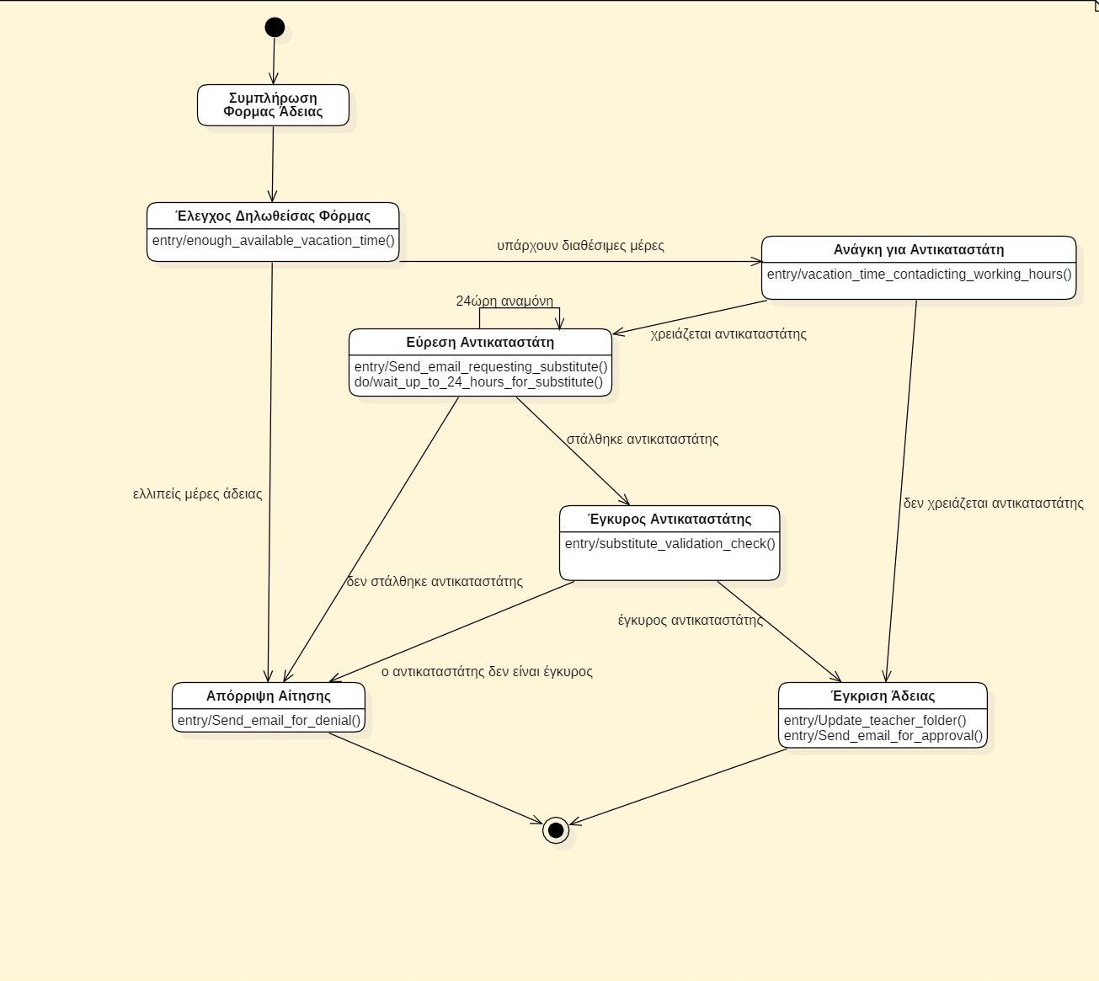

## Διάγραμμα Ακολουθίας

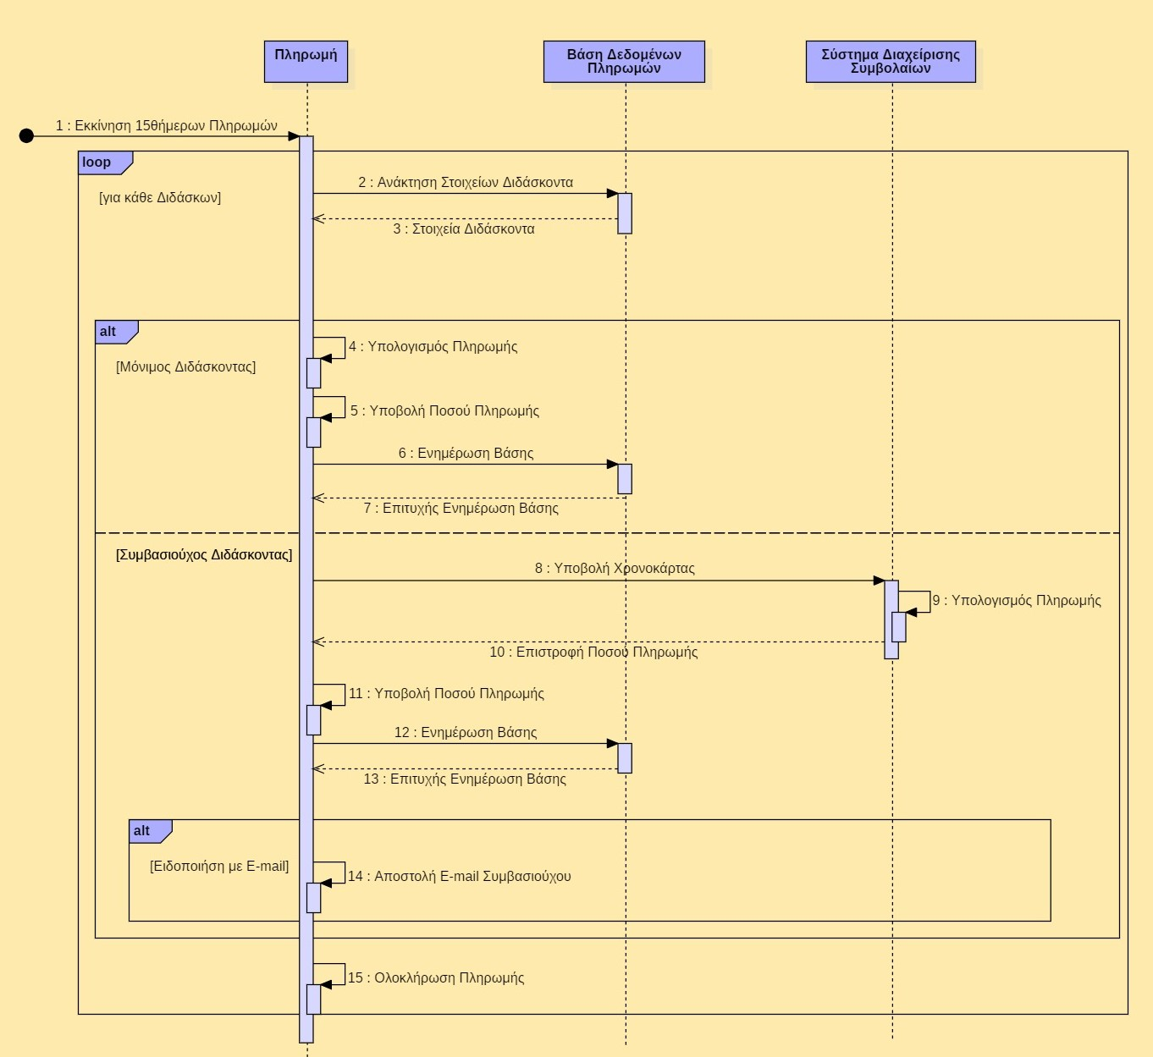

## *Διάγραμμα Συνεργασίας*

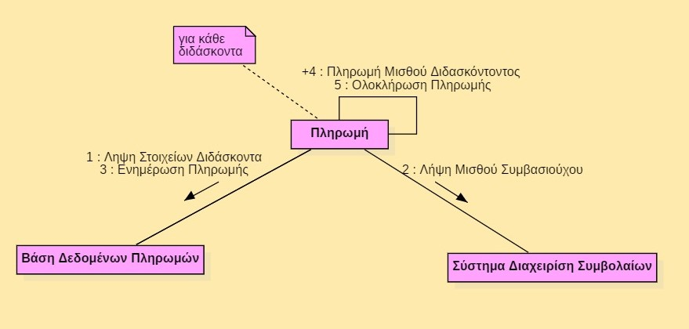

**Σημείωση:** Στον self-connector της Πληρωμής βγάζει ένα + λόγω της «ορατότητάς» του αντικειμένου.

# ΜΕΡΟΣ Β

Δομημένη Ανάλυση

**Ζητούμενα Δομημένης Ανάλυσης**

**Γενική Σημείωση για όλο το Μέρος Β:** Αντί για κύκλο, χρησιμοποιούνται ορθογώνια με στρογγυλεμένες άκρες για να μοντελοποιούν τις διαδικασίες καθώς και τα αρχεία έχουν λίγο διαφορετική όψη.

## *Διάγραμμα Ροής Δεδομένων (ΔΡΔ) Επιπέδου 0.*

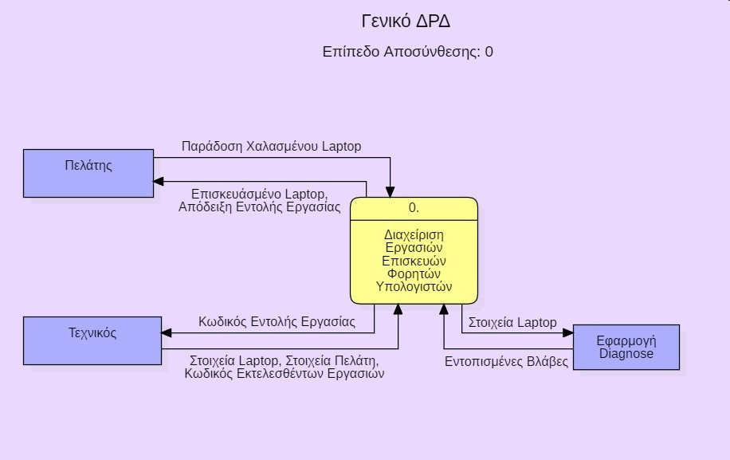

## *Διάγραμμα Ροής Δεδομένων (ΔΡΔ) Επιπέδου 1.*

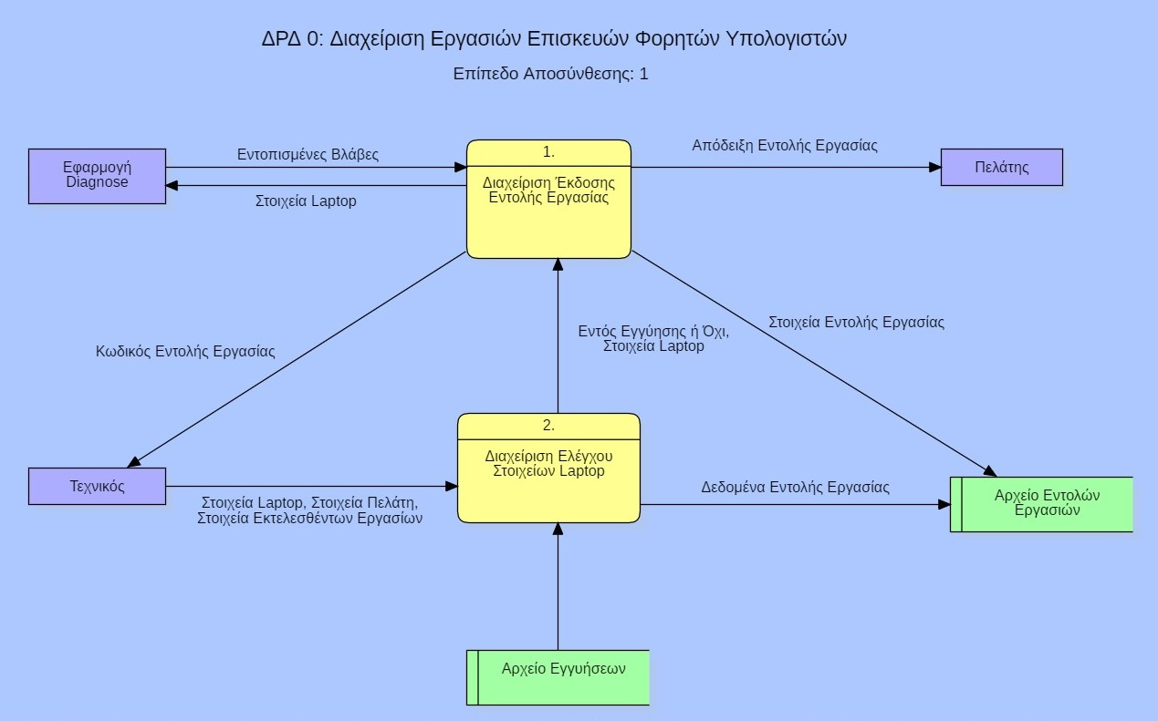

## *Διάγραμμα Ροής Δεδομένων (ΔΡΔ) Επιπέδου 1 τροποποιημένο ώστε να καλύπτει την νέα απαίτηση.*

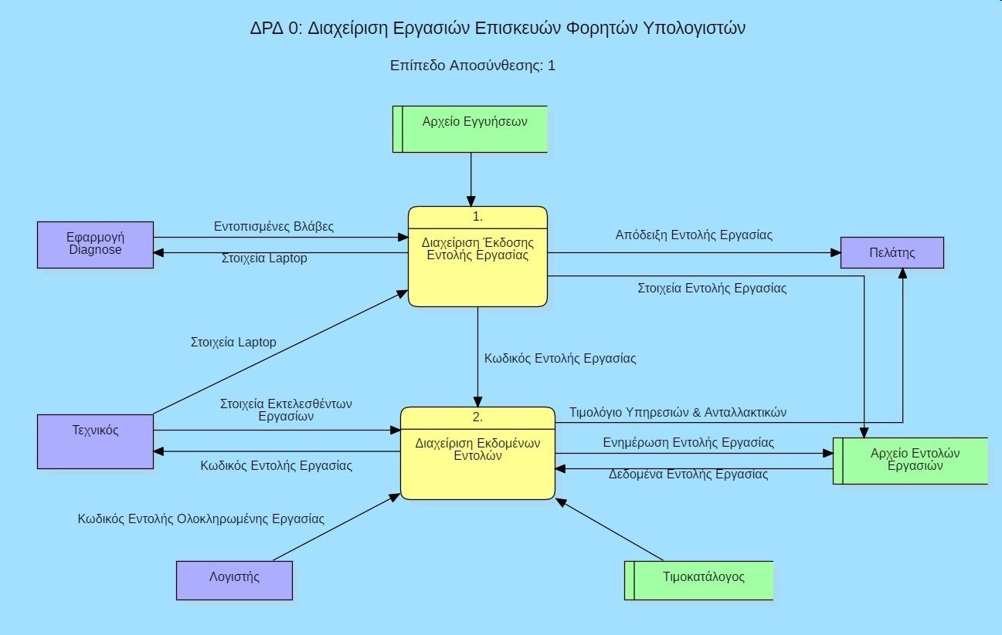

## *Διάγραμμα Ροής Δεδομένων (ΔΡΔ) Επιπέδου 2 για το μετασχηματισμό «1.Διαχείριση έκδοσης εντολής εργασίας».*

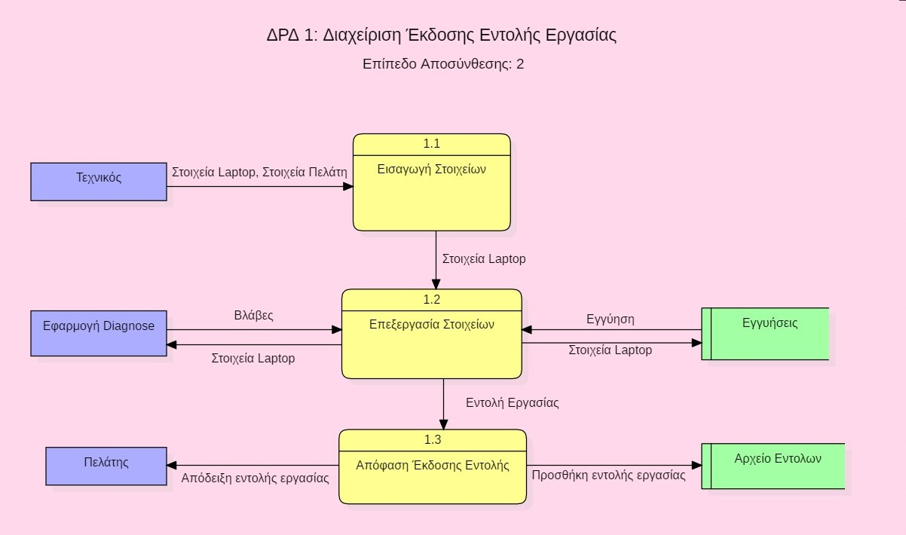

# ΜΕΡΟΣ Γ

Δομημένος Σχεδιασμός

**Ζητούμενα Δομημένου Σχεδιασμού**

## *Επιλέξτε ένα Κέντρο Μετασχηματισμού ή ένα Κέντρο Δοσοληψιών και αιτιολογήστε την επιλογή σας.*

1. Ο μετασχηματισμός Ρ3 του διαγράμματος ροής δεδομένων δέχεται κάποια δεδομένα εισόδου Ε και παράγει ένα σύνολο δεδομένων εξόδου Ε1 & Ε2 ανάλογα µε την τιμή των δεδομένων εισόδου Ε. Έτσι και σύμφωνα με τον ορισμό του κέντρου δοσοληψιών/συναλλαγών επιλέξαμε το **Ρ3** σαν **Κέντρο Δοσοληψιών**.
2. Κατασκευάστε ένα Διάγραμμα Δομής Προγράμματος (ΔΔΠ) που να αντιστοιχεί στο δοθέν ΔΡΔ  
   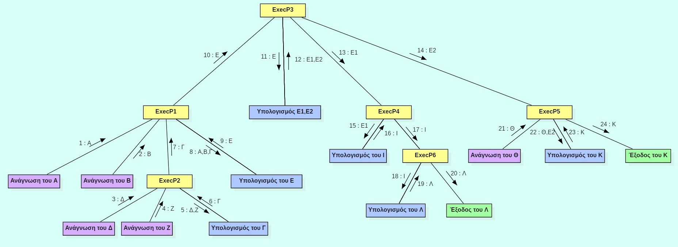

## *Διατυπώστε Ψευδοκώδικα για*

1. Την μονάδα ελέγχου του μετασχηματισμού Ρ1.

**Procedure** ExecΡ1

**Local Var** Α,Β,Γ,Ε

Αρχικοποίηση Α,Β,Γ,Ε

**Call** GetΑ(Α)

**Call** GetΒ(Β)

**Call** GetΓ(Γ)

**Call** CalcΡ1(Α,Β,Γ,Ε)

**Call** ExecΡ3(Ε)

**End_Procedure**

1. Την μονάδα υπολογισμού του μετασχηματισμού Ρ2.

**Procedure** CalcΡ2 (Δ,Ζ: **IN**, Γ: **IN/OUT**)

...

Υπολόγισε Γ

...

**End_Procedure**

1. Την μονάδα παρουσίασης του μετασχηματισμού Ρ5.

**Procedure** PutΡ5 (Κ: **IN**)

...

Γράψε Κ

...

**End_Procedure**

1. Τη μονάδα διαχείρισης δεδομένων του μετασχηματισμού Ρ1 του ΔΔΠ που κατασκευάσατε.

**Procedure** CalcΡ1 (Α,Β,Γ: **IN**, Ε: **IN/OUT**)

...

Υπολόγισε Ε

...

**End_Procedure**

# Επίλογος

## Γενικά συμπεράσματα και εντυπώσεις κατά την εκπόνηση της εργασίας, συμπεριλαμβανομένων και των ωφελειών που αποκομίσατε κατά τη συνεργασία μεταξύ σας και προβλημάτων που ίσως να προέκυψαν κατά αυτή τη συνεργασία.

Η εκπόνηση της εργασίας αποτέλεσε ένα καλό κίνητρο να κάνουμε ομαδικά μια εργασία γιατί συνήθως σε αντίστοιχες προγραμματιστικές εργασίες το κάθε μέλος κάνει μόνο του το κομμάτι που του αναλογεί και απλά συντίθονται τα εκάστοτε κομμάτια χωρίς να χρειάζεται να έρθει σε επαφή με τα άλλα μέλη. Επίσης ήταν αρκετά ενδιαφέρουσα εργασία γιατί μας έβαλε να σκεφτόμαστε διαφορετικά και να μην εστιάζουμε στο «πως» θα λειτουργούσε αν ήταν κώδικας προγράμματος αλλά να το προσεγγίζουμε με μια πιο αφαιρετική ματιά. Αυτό φυσικά είχε αρκετά οφέλη γιατί αποτέλεσε μια ευχάριστη αλλαγή ακόμη και μέσα από τις δημιουργικές συγκρούσεις ιδεών που είχαμε.